Либеральный стиль

(излишне терпимый, снисходительный)

- Низкий уровень контроля и теплые отношения.
- Родители предоставляют ребенку полную свободу выбора, в том числе выбора непосильного, не по возрасту.
- Воспитание по типу «ребенок лучше знает, что ему нужно», «дети мудрее нас» и т.д.
- Родители открыты для общения с детьми, однако, доминирующее направление общения - от ребенка к родителям.
- Родители - «партнеры» детей, нет родительского авторитета.
- Родители не придают значения проступкам детей («ничего страшного»), считают, что «все дети такие» либо «мы сами были такими же».

Последствия
- В юношеском возрасте дети склонны к непослушанию и агрессивности, на людях ведут себя неадекватно и импульсивно, нетребовательны к себе.
- В некоторых случаях дети становятся активными, решительными и творческими людьми.
- В основном дети игнорируют нормы и правила, принятые в обществе, не обладают самоконтролем, плохо приспособлены к кропотливому труду. Испытывают депрессию из-за недостатка эмоционального тепла, склонны к самоубийствам. Нередко приобретают зависимость от алкоголя, наркотиков или азартных игр.

Авторитарный стиль
(власть, беспрекословное подчинение)

- Высокий контроль над детьми со стороны родителей.
- Такой стиль является основной причиной конфликтов в доме и отклонений в поведении детей. Конфликт легко перерастает в открытое противостояние, при этом отношения ухудшаются настолько, что члены семьи получают психологические травмы, испытывают чувство постоянной усталости, стресс и даже депрессию.
- Родители ожидают неукоснительного выполнения своих требований, устанавливают жесткие требования и правила, не допускают их обсуждения.
- Отношения родителей к детям холодные, отстраненные.

Последствия
- Дети в семьях с авторитарным стилем воспитания замкнуты, боязливы и угрюмы, непритязательны и раздражительны.
- Девочки обычно остаются пассивными и зависимыми на протяжении подросткового и юношеского возраста.
- Мальчики могут стать неуправляемыми и агрессивными.
- В юношеском возрасте часто демонстративны, ведут себя вызывающе. Пытаются скрыть за маской развязности свою зависимость, неуверенность и тревожность.

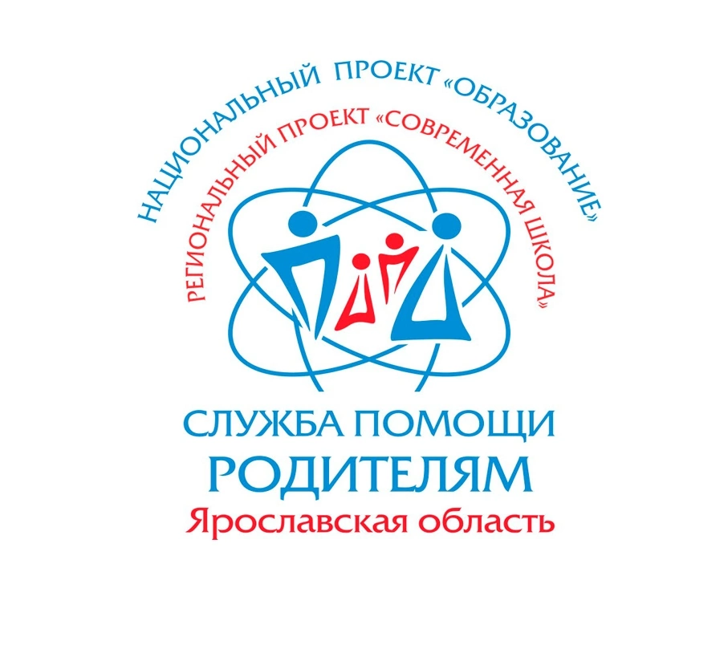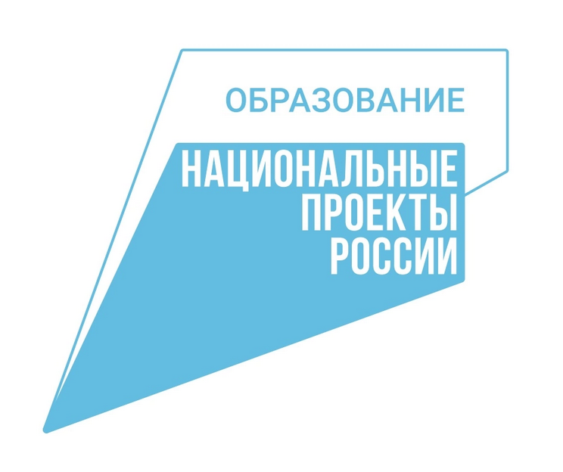

Памятка родителям

Взаимосвязь стиля семейного воспитания и личности ребенка

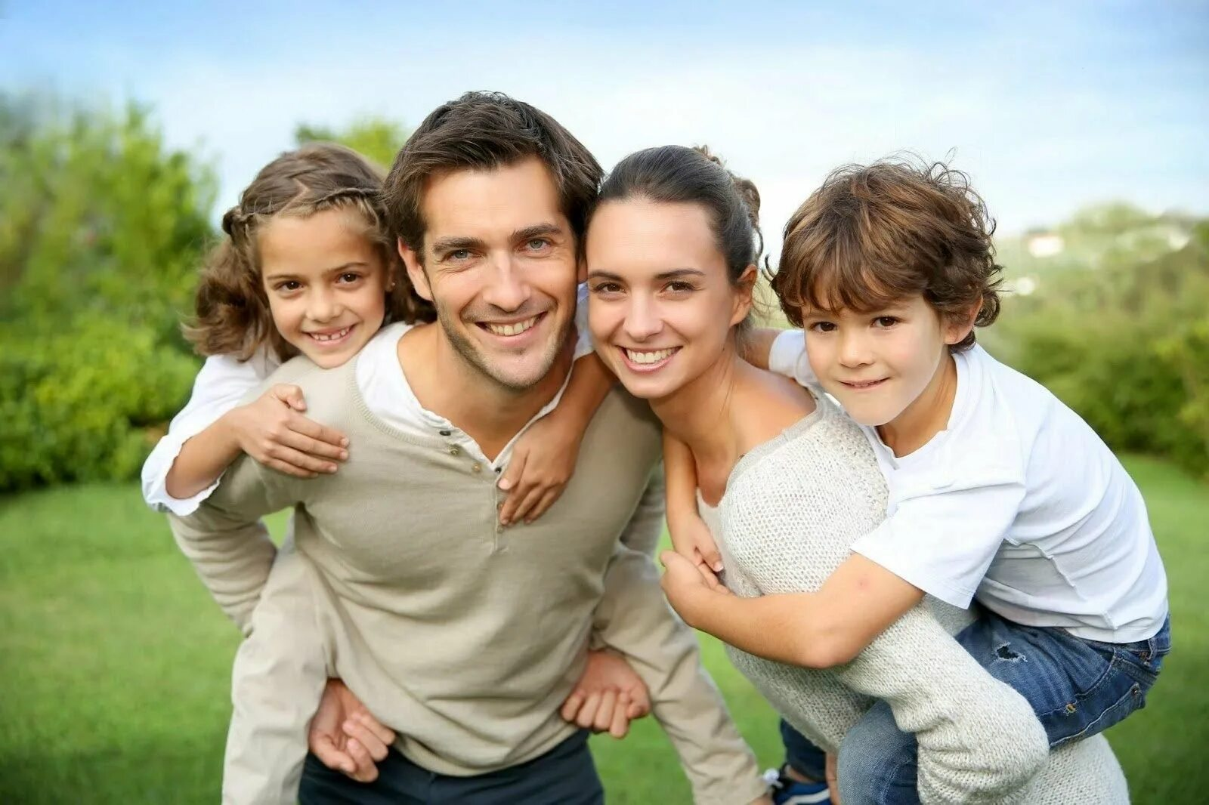

Авторитетный
(стиль безусловного доверия)

- Высокий уровень контроля, когда родители признают и поощряют растущую автономию своих детей, а также теплые отношения.
- Отношения между родителями и детьми строятся на искренней, безусловной любви, уважении и доверии.
- Родители открыты для эмоционального общения, обсуждения с детьми различных вопросов.
- Детей не ругают, не борются с их отрицательными качествами, а взращивают противоположные – положительные; поддерживают их самостоятельность и нередко хвалят.

Последствия
- Дети превосходно адаптированы, уверены в себе, у них развит самоконтроль и социальные навыки, они хорошо учатся и обладают адекватной самооценкой.
- В юношеском возрасте дети ведут себя разумно, ответственно, в меру независимо; возрастные кризисы сглажены. Обладают разумной верой в себя и собственные силы, способны развивать сильные стороны своей личности. Как правило, создают крепкие и счастливые семьи.

Законы для родителей,
воспитывающих детей

- Дорожите любовью своего ребенка. Помните, от любви до ненависти только один шаг, не делайте необдуманных шагов!
- Не унижайте своего ребенка. Унижая его самого, вы формируете у него умение и навык унижения, который он сможет использовать по отношению к другим людям.
- Не угрожайте своему ребенку. Угрозы взрослого порождают ложь ребенка, приводят к боязни и ненависти.
- Не налагайте запретов. В природе ребенка — дух бунтарства. То, что категорически запрещено, очень хочется попробовать, не забывайте об этом.
- Не опекайте своего ребенка там, где можно обойтись без опеки; дайте возможность маленькому человеку самостоятельно стать большим.
- Развивайте в себе чувство юмора. Учитесь смеяться над своими слабостями, разрешайте своему ребенку смеяться вместе с вами.
- Не читайте своему ребенку бесконечные нотации, он их просто не слышит!
- Будьте всегда последовательны в своих. требованиях.
- Не лишайте своего ребенка права быть ребенком. Дайте ему возможность побыть озорником и непоседой, бунтарем и шалуном.
Помните, что самое большое родительское счастье — видеть состоявшихся, умных и благодарных детей!

Индифферентный
(равнодушный, безразличный)

- Стиль с низким уровнем контроля и холодными отношениями.
- Родители не устанавливают для детей почти никаких ограничений, они поглощены устройством своей личной жизни, безразличны к собственным детям, закрыты для общения с ними.
- Дети предоставлены сами себе, чувствуют себя лишними, стремятся меньше бывать дома, с болью воспринимают равнодушное отношение родителей.
- Если безразличие родителей сочетается с враждебностью, ребенка ничто не удерживает от того, чтобы дать волю своим самым разрушительным импульсам и проявить склонность к проблемному поведению. Это неизбежный путь к употреблению наркотиков, алкоголизму и прочим формам девиантного поведения.
- Причины безразличного стиля воспитания:
1) В одних случаях родителям просто нет никакого дела до детей, они заняты своими проблемами и забывают о родительских обязанностях.
2) В других случаях папа и мама, пытаясь приучить ребенка с ранних лет к самостоятельности, избегают чрезмерной опеки, впадают в крайность безразличия.

Последствия
- Нередко приобретают зависимость от алкоголя, наркотиков и т.д.

